UX Check Results

# Heuristic: Aesthetic and minimalist design

# Severity: 2

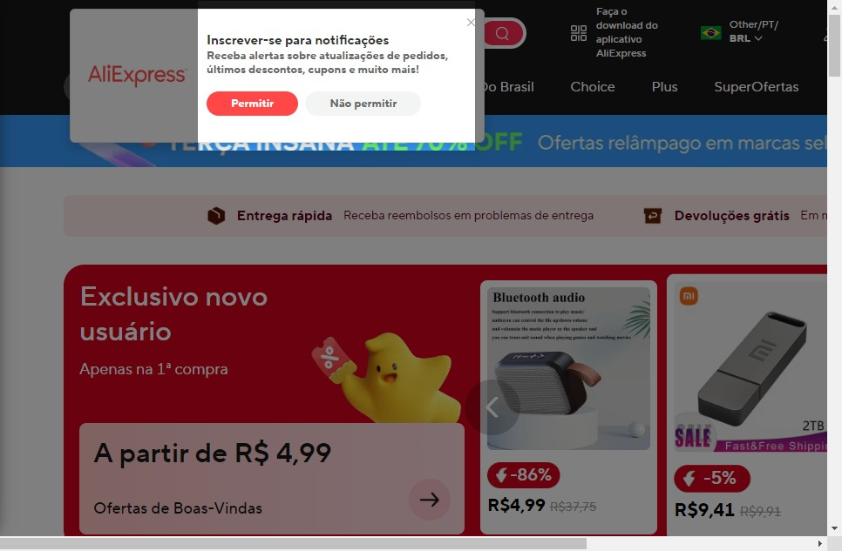

# Notes:

muita informação logo na entrada

# Recommendation:

Minimizar informação para nao assustar

# Heuristic: Consistency and standards

# Severity: 3

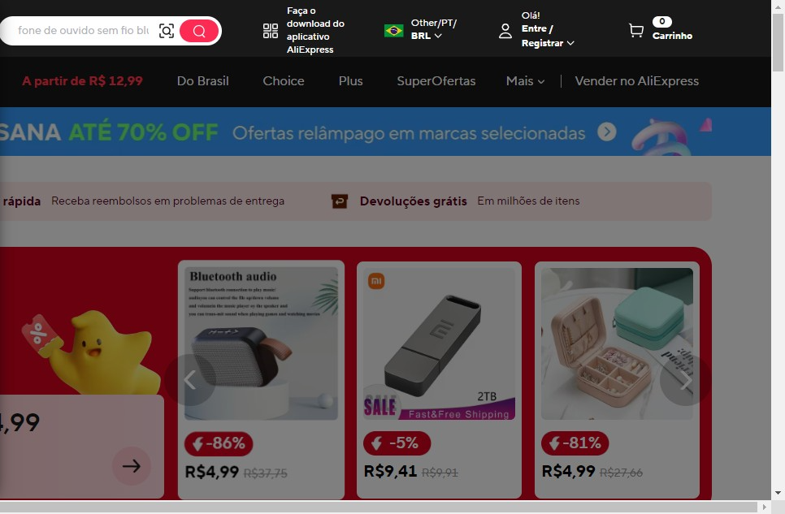

# Notes:

texto mal formatado com os icons

# Recommendation:

Sincronizar icones e textos

# Heuristic: Error prevention

# Severity: 2

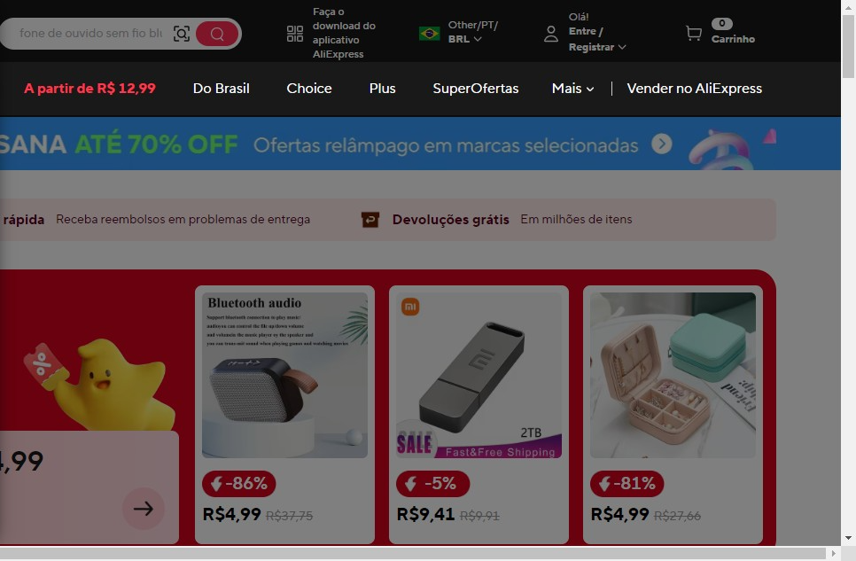

# Notes:

menus de categoria pouco intuitivo referente ao "Choice" e "Plus"

# Recommendation:

Mudar a lista de categorias, novos usuarios nao vao saber o que é

# Heuristic: Error prevention

# Severity: 2

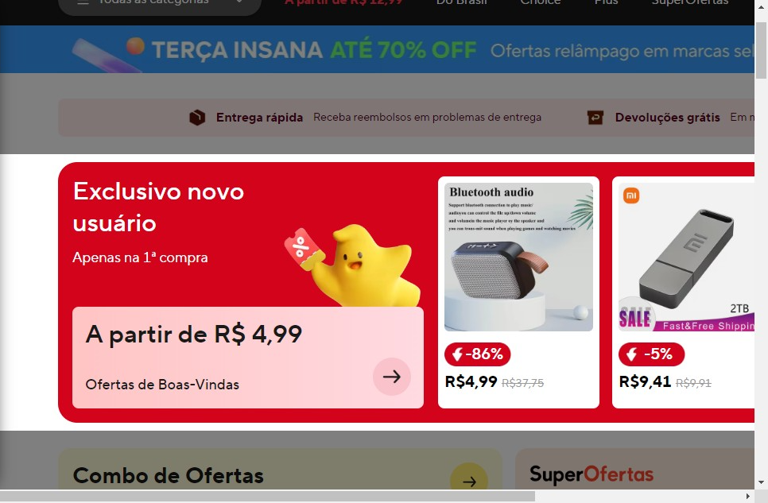

# Notes:

induz ao usuario abrir uma nova aba ao inves de mostrar o produto imediatamente

# Recommendation:

abrir o produto ao inves de uma categoria

# Heuristic: Visibility of system status

# Severity: 2

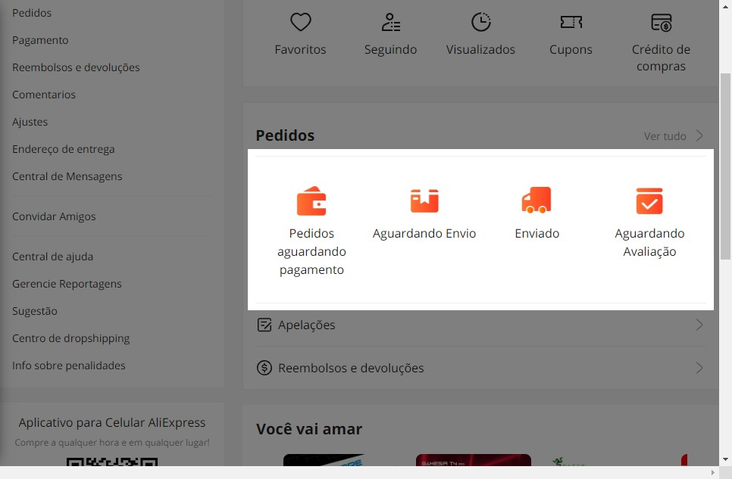

# Notes:

a cor pode indicar ao usuario algo pendente nessas categorias

# Recommendation:

uma cor transparente para os icones

# Heuristic: Consistency and standards

# Severity: 2

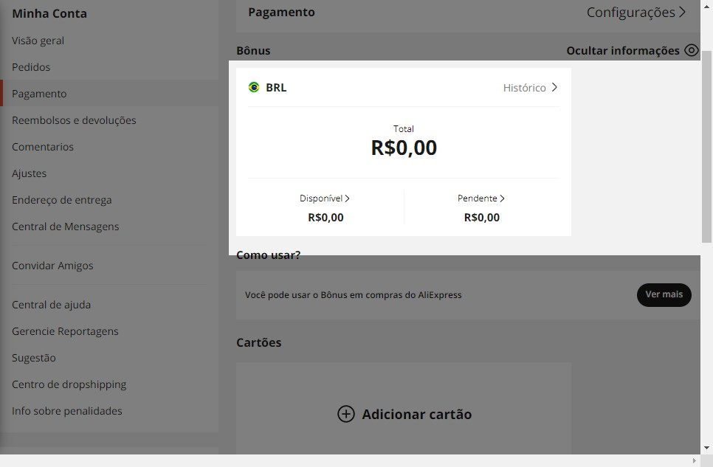

# Notes:

a mensagem esta alinhada a esquerda e deixa um espaço em branco grande a direita

# Recommendation:

expandir a mensagem para cobrir todo espaço

# Heuristic: Recognition rather than recall

# Severity: 4

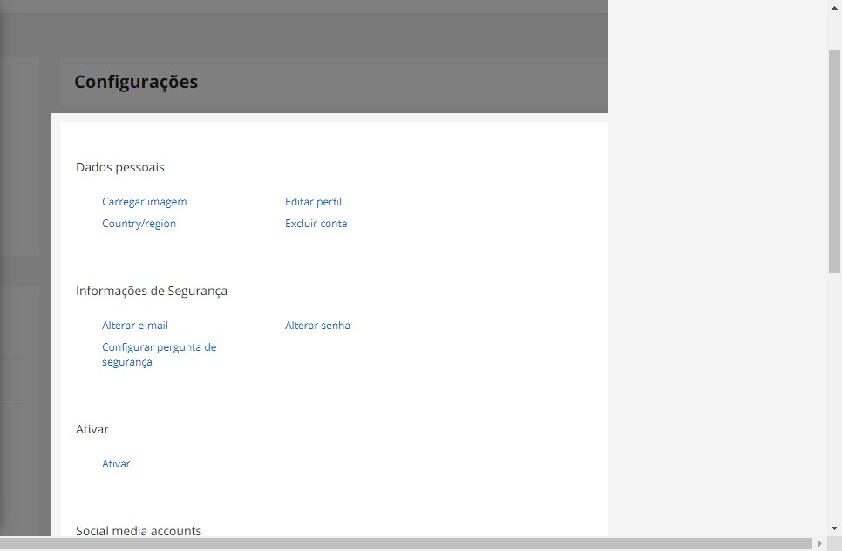

# Notes:

o sistema hyperlink para realizar uma operação ao inves de icones

# Recommendation:

trocar por icones

# Heuristic: Consistency and standards

# Severity: 3

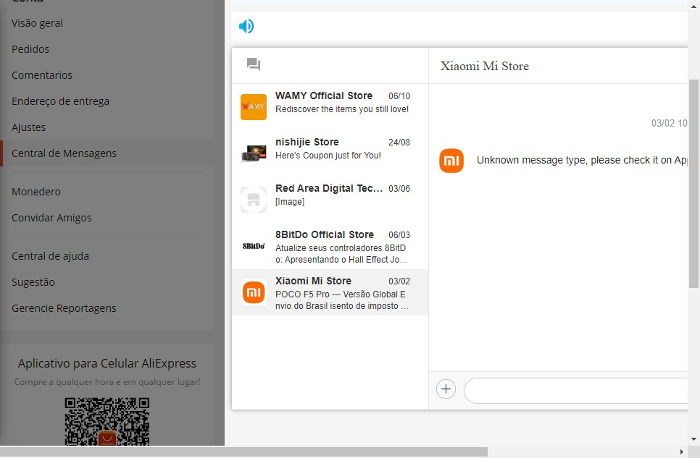

# Notes:

fontes diferentes

# Recommendation:

usar fontes parecidas ou iguais

# Heuristic: Match between system and the real world

# Severity: 4

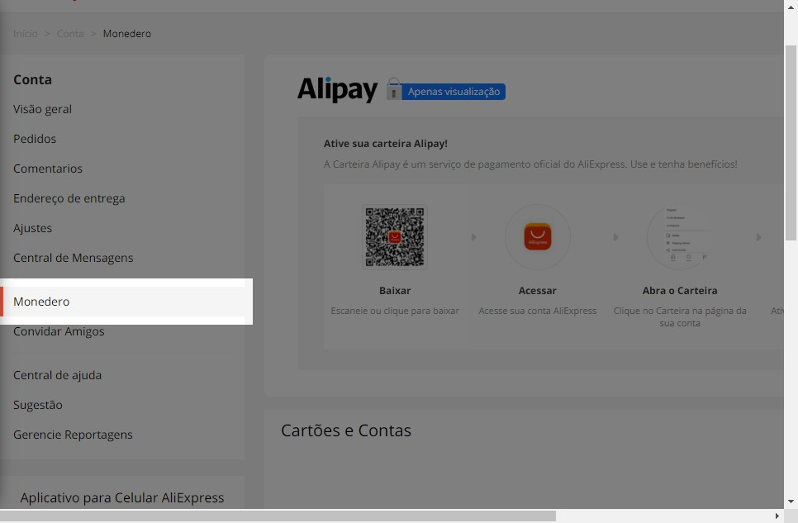

# Notes:

palavra desconhecida

# Recommendation:

usar uma expressao mais conhecida

# Heuristic: Error prevention

# Severity: 4

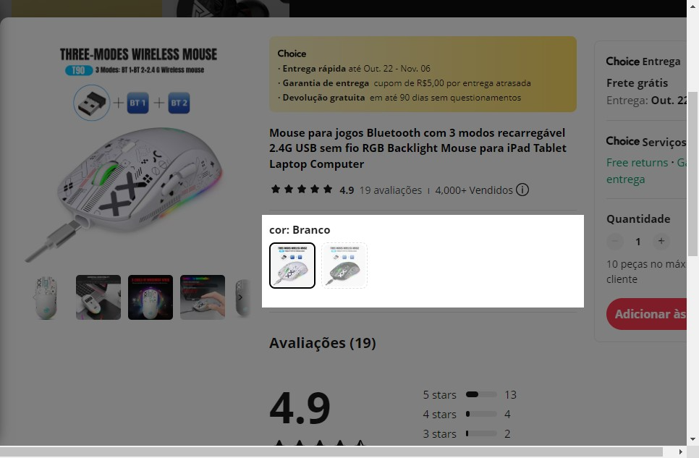

# Notes:

produtos com preços diferentes na mesma aba

# Recommendation:

dividir por modelo e preço para nao haver engano

# Heuristic: Match between system and the real world

# Severity: 4

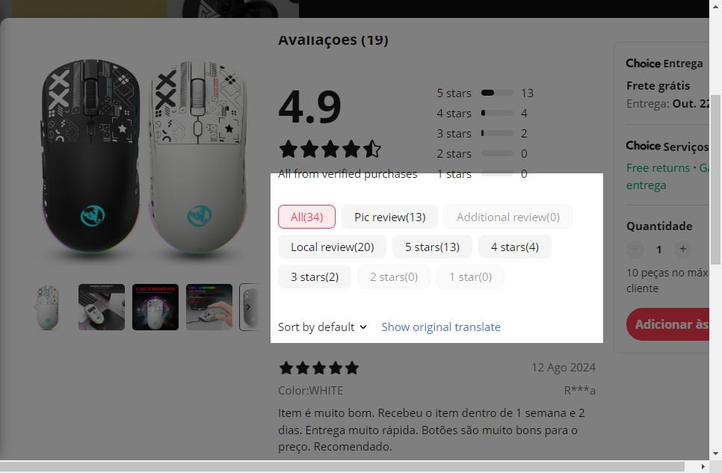

# Notes:

mistura de idiomas

# Recommendation:

usar portugues ou apenas um idioma